# Prehajanje snovi skozi celično membrano

* biološke membrane so **izbirno prepustne** (uravnavajo svojo kemijsko sestavo)
* membrana je
  + meja med celico oz. organeli in okoljem
  + regulator vstopa in izstopa snovi.
* **pasivno**
  + ni potrebna energija
  + prehajanje je možno zaradi razlike v koncentraciji molekul zunaj/znotraj celic
  + poteka v smeri od višje proti nižji koncentraciji
* **aktivno**
  + potrebna je energija (ATP)
  + poteka v smeri od nižje proti višji koncentraciji (omogoča kopičenje snovi v celici)
* prehajanje je odvisno od
  + **velikosti delcev:** lažje prehajajo , manjše molekule ( O2, CO2, H2O …)
  + **koncentracije delcev zunaj/znotraj celice:** v smeri višje k nižji koncentraciji
  + **polarnosti molekul:** težje prehajajo polarne molekule (niso topne v hidrofobnem delu membrane)
* **Difuzija; osnovni način prehajanja** je **pasivno gibanje** molekul **topljenca** iz mesta višje proti nižji koncentraciji
* **Ozmoza** je posebna vrsta difuzije; skozi membrano prehaja le **topilo (voda)**
* **Prehajanje snovi skozi celično membrano:**
  + skozi vrzeli v lipidnem dvosloju
  + skozi beljakovinsko poro
  + s pomočjo prenašalnih beljakovin
* **izotonična raztopina:** vodne molekule potujejo **v** in **iz** celice v enakem razmerju, zato celica ohranja normalno obliko
* **hipotonična raztopina:** vodne molekule vstopajo **v** celice
* **hipertonična raztopina:** vodne molekule izstopajo **iz** celice
* **naloge membranskih beljakovin:**
  + prenos snovi
  + encimske reakcije
  + prenos sporočil

# Metabolizem

* **avtotrofi:**
  + sami sintetizirajo organske snovi iz anorganskih
  + vir energije: svetloba, oksidacija anorganskih spojin
* **biosinteza** je izgradnja snovi, kjer je porabljena energija višja od končne
* **heterotrofi** dobijo energijo iz organskih snovi v hrani
* **sladkor‒›glukoza+fruktoza**
  + za razpad je potrebno veliko energije (z žganjem ali encimi)
* celični metabolizem:
  + je ena od osnovnih **lastnosti vseh živih**
  + so procesi, kjer potekajo **energijske in snovne pretvorbe** v celici
  + je **vsota** mnogih **kemijskih reakcij** v celici
  + bistven pomen imajo encimi, saj so katalizatorji
* **katabolizem (razgrajevanje):**
  + zapletene spojine se razgradijo v enostavnejše
  + celično dihanje, vrenje …
* **anabolizem (izgrajevanje):**
  + iz enostavnih molekul nastajajo zapletene
  + fotosinteza …
* katabolne in anabolne poti so med seboj povezane
* za začetek je potrebna aktivacijska energija
* **katalizatorji** so snovi, ki **večajo hitrost kemijske reakcije.** Pri tem **se sami ne spreminjajo in porabljajo.** Reakcijo pospešijo tako, da **zmanjšajo potrebe aktivacijske energije (Ea)** (potrebna za sproženje reakcije)
* **biokatalizatorji** so encimi (fermeniti) v živih bitjih
* **encimi zgradba:**
  + **beljakovina**
  + **beljakovinski+nebeljakovinski del**
    - nekateri mikroelementi (železo, baker, cink)
    - kompleksna organska spojina (koencim)-pogosto vitamini (B-kompleks; to sta NAD+ in NADP+)
* **delovanje encima:** encimi imajo **aktivno mesto** (del molekule, ki se prilega substratni molekuli; **substrat** molekula na katero deluje encim)
* substrat in encim sta vezana s šibkimi **vodikovimi vezmi,** spremeni se oblika aktivnega mesta, vezi se razrahljajo in razpadejo‒›prvotno mesto
* encimi so **specifični;** delujejo le na nekatere substrate
* poimenovanje encimov:
  + substrat+-aza (lipid‒›lipaza)
  + reakcija+-aza ( DNA polimeraza)
* dejavniki, ki vplivajo na aktivnost encima:
  + temperatura (optimalna: 38,37oC)
  + pH
  + koncentracija soli (več ionov spremeni obliko encima)
  + koncentracija encima
  + koncentracija substrata
  + antibiotik, koencimi
* **aktivatorji** lahko:
  + omogočijo popolno ujemanje aktivnega mesta
  + vežejo encim na drugo mesto, ga spremenijo (za boljšo vezavo)
* **inhibitorji** (zaviralci encima):
  + tekmujejo z encimom za aktivno mesto
  + vežejo se na drugo mesto, zmanjšujejo aktivnost encima, spremenijo aktivno mesto)
* **ATP** ( adenozin trifosfat) je **energijsko bogata molekula**
* organizmi uporabljajo ATP za kratkoročno shranjevanje energije, ki jo **potrebujejo za opravljanje različnih del** (gradnjo beljakovinskih molekul, aktivni transport, mehanično delo-premikanje celice in njenih delov …)
* celice odvečno energijo shranjujejo v energijsko bogatih snoveh (glukoza), ki se sproščajo postopoma, sproščena energija se shrani kot kemična energija, ki je v vezeh primarnih molekul (ATP)
* ATP nastanejo v mitohondriju in potujejo do mest, ki potrebujejo energijo
* **struktura ATP:** molekula **adenozina**, na kateri soverižno vezani **3 fosfatni ostanki;** v vezeh med njimi je kemična energija
* fosfatne skupine so negativno nabite, med njimi so energijsko bogate vezi, če se veže z vodo nastane ADP ali AMP in energija za delo; molekula potuje do mesta,kjer se sprošča energija
* ATP se obnavlja na mestu, kjer se enrgija sprošča‒›**cikel ATP**
* ATP je hidrofilna molekula, potuje po vodi in trka v druge molekule, pri tem se sprošča energija, odcepi se fosfatni del, nastane ADP in potuje do mesta, kjer se sprošča energija
* ATP je nestabilna; za pridobivanje energije razgrajuje maščobe, beljakovine, ogljikove hidrate
* večja je hitrost metabolizma, več toplote se sprosti in kisika se porabi
* **metabolizem** je oksidacija organskih snovi sprosti se H2O in CO2
* hitrost metabolizma je sorazmerna porabi kisika (70kg m. ‒› 1/4 l O2/s)
* **bazalni metabolizem** je najmanjše hitrost organizma, da se med mirovanjem še ohrani pri življenju; sprošča se le toliko energije, da lahko potekajo osnovni življenjski procesi
* hitrost bazalnega metabolizma je odvisna od: starosti, spola, telesne teže in temperature, načina prehrane...
* za preživetje potrebuje organizem energijo, ki se sprošča iz energetsko bogatih snovi; kompleksnejše snovi mora celica razgradi zunaj, da jih lahko sprejme
* če v telo vnesemo preveč energetsko bogatih snovi, se te nalagajo v obliki rezervnih snovi.
* kisik je dober prejemnik elektronov;  **oksidant**
  + energija se prenese na prenašalec, ki sprejme 2e- in p+, pri tem se sprosti malo energije, ta prenašalec odda to naslednjemu, boljšemu … dokler ne pride do O2, ki je najboljši oksidant
* gorenje; glukoza se ob prisotnosti O2 pretvori v CO2 in H2O, energija se sprosti v obliki svetlobe in toplote
* **reducent** je snov, ki v reakciji odda elektron
* **oksidant** je snov, ki sprejme elektron
* **oksidoredukcijske reakcije** so reakcije, pri katerih prehajajo elektroni z reducentom na oksidant
* lažje snov sprejme e-; močnejši oksidant je, lažje snov odda e-; močnejši reducent je
* **vrenje (fermentacija)** je proces pri katerem se v **anaerobnih pogojih** (brez O2) **sprošča energija iz organskih spojin**
* pri vrenju se iz molekule glukoze sprosti veliko **manj energije** kot pri aerobnem celičnem dihanju
* živilska energija uporablja vrenje za proizvajanje nekaterih pijač in živil
* **alkoholno vrenje** je **anaerobni** proces, ki ga povzročajo glive **kvasovke**. Te **glukozo spremenijo v etanol in CO2.** Pri tem se sprošča energija (**2ATP)**, ki jih kvasovke potrebujejo za življenje in rast
* koristna uporaba alkoholnega vrenja:
  + alkoholne pijače
  + kruh; kvasovke se namnožijo, tiste notri vrejo, tiste zunaj pa dihajo, med peko kruha vse pomrejo

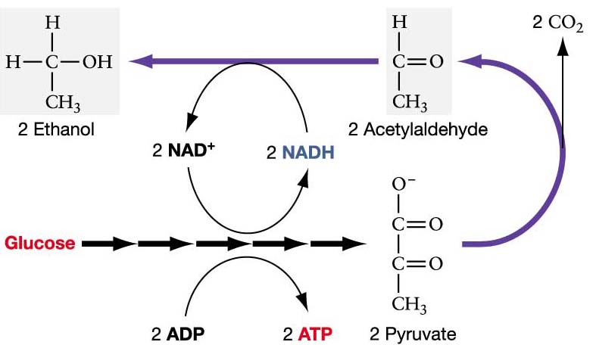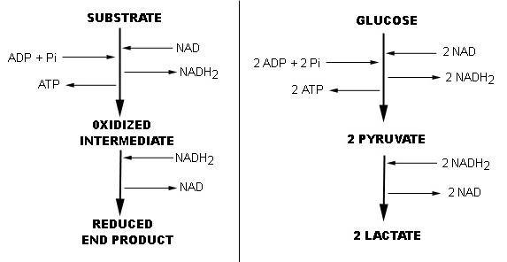

* **mlečnokislinsko vrenje** poteka **v mlečnokislinski bakterijah** in tudi v **živalskih mišicah**, ko primanjkuje kisika. Pri tem iz glukoze nastane **mlečna kislina**
* koristna uporaba mlečnokislinskega vrenja:
  + jogurt, kefir, kislo mleko
  + kisla repa
* **ocetnokislinsko vrenje** povzročajo **bakterije** poteka pri **anaerobnih pogojih**, nastaja **ocetna kislina**
* **pri vrenju ostane veliko energije vezane v organskih snoveh, vendar je toliko energije dovolj za preživetje. Izkupiček je 5%.**

# Celično dihanje

* **dihanje=razgradnja organskih molekul z uporabo kisika**
* celično dihanje je metabolični proces; celica **pridobiva energijo** iz energetsko bogatih snovi (sladkorji …)
* celično dihanje, kjer je končni prejemnik e-  O2, pravimo **aerobno celično dihanje**; je najbolj splošna oblika celičnega dihanja
* celično dihanje poteka **v evkariontskih in prokariontskih celicah** (membrana se naguba; tam je prenašalec)

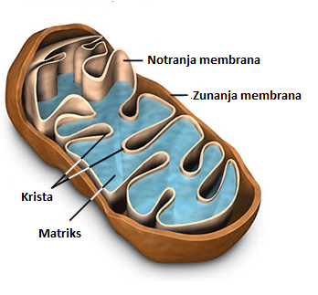

**O2**



ATP

CO2 in H2O

Organske

molekule

ATP

* **C6H12O6 + 6O2 + 6H2O** ⭢ **6 CO2 + 12 H2O + 38 ATP**
* energija se sprošča počasi, zato nastane veliko ATP molekul
* dihanje je **postopno odstranjevanje H in cepitev med C atomi v ogrodju**
* pri dihanju potekajo **pretvorbe** energije in prenašanje atomov v molekule
* pri vsakem prenosu in pri vsaki pretvorbi se del **energije sprosti kot toplota**, ostalo pa se shrani v **ATP** molekulah, ki drugje opravljajo kemično delo
* celično dihanje poteka v vsaki celici našega telesa v citoplazmi, nadaljuje pa se v mitohondriju
* celično dihanje sestavljajo **tri stopnje:**
  + **glikoliza=razkroj** (cepitev) **sladkorja**

**4ADP**

C6H12O6

**4 ATP**

V citoplazmi se glukoza razgradi na 2 piruvata; celoten izkupiček je 2 ATP in 2 NADH. Proces poteka anaerobno. Piruvat vstopi v mitohondrij, kjer se sprosti 1 CO2 iz vsakega piruvata ter se pretvori v spojino z dvema C atomoma;  **acetil – koencim A** (aktivirana ocetna kislina)

* + **Krebsov cikel** (cikel citronske kisline)

Acetil –Co A vstopi v citratni cikel, ki je v mitohondrijskem matriksu. V ciklu sta reducirana NADH+H+ (10x), FADH2 (2x), obnovi se ATP in sprosti CO2 (6x). Cikel je sestavljen iz 9 encimskih reakcij, odvisen je od temperature. Encimi se nahajajo v kristah (gube mitohondrija).

Bistvo: prenos energije iz preostanka sladkorne molekule na NAD+, del energije pa se porabi za izgradnjo novih ATP molekul.

Prenašalci e- delujejo kot membranske črpalke in črpajo H protone v medmembranski prostor, membrana je za ione neprepustne, zato se v medmembranskem prostoru kopičijo H protoni.

ATP molekule se s pomočjo prenašalcev prenesejo v citosol, kjer se kasneje porabijo za celično delo.

Nastalo je 12 prenašalcev H (2 iz glikolize, 6 iz krebsovega cikla, 2 pri nastanku aktivirane H3PO4, 2 iz FADH2), ki lahko prenesejo 24 vodikovih elektronov in 24 protonov.

Prenašalci so encimi, hidrofilne molekule, reakcija z njimi poteče, ko z vezavnim mestom trčijo v svoj substrat, na katerega se vežejo in substrat za NADH2 in FADH2 je drugi prenašalec elektronov.

Prenašalci nato sprejmejo in oddajo samo elektrone, protoni pa ostanejo ob membrani v matriksu.

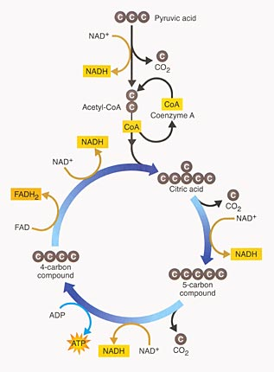

* + **elektronska prenašalna veriga** (dihalna veriga) **in nastanek ATP**

12 prenašalcev vodika (2 iz glikolize, 10 iz krebsovega cikla) so v matriksu mitohondrija. Vodikovi atomi potujejo po seriji prenašalcev, dokler ne pridejo do vode. Na koncu se protoni in elektroni vežejo na kisik.

V membrani je beljakovina ATP sintaza; je kompleks večih beljakovin, skozi njo potujejo vodikovi protoni iz zunanjosti v matriks. Tok protonov nosi energijo, ki se porabi za vrtenje membranskega dela ATP sintaze. Spremeni se oblika glave te sintaze, ki štrli v matriks. Ta glava deluje kot encim, spremeni se oblika aktivnega mesta ADP in fosfat se vežeta na aktivno mesto in nastane ATP molekula. To je encim, ki proizvaja ATP molekule. Prenašalec NADH+H+  prenaša H protone skozi membrano. Za vsaka dva protona, ki jih prenese ta prenašalec nastanejo 3 ATP molekule. Za vsaka 2 vodika elektrona, ki ju prenese FADH2 pa se sprostita 2 ATP molekuli.

Izkoristek glukoze je 40%. Nastane 38 ATP molekul.

*V koreninah in v semenih ob kalitvi poteka samo dihanje, dihanje pa poteka pri vseh delih rastline le ponoči.*

*Beljakovine so dragocene snovi, zato se jih razgrajuje le v skrajnih primerih.*

*POLIMERE razgradimo na MONOMERE, ki jih uporabljamo kot gorivo za nastanek ATP molekul, za izgradnjo lastnih snovi ali zalogo (ob nujnih primerih). Presežek uporabimo kot gradivo, ali surovino za izgradnjo snovi.*

*Mišične in jetrne celice lahko nekaj časa delujejo brez dihanja.*

*Med tekom nastaja mlečnokislinsko vrenje; za katerega je potreben glikogen, ki ga dobimo iz jeter.*